Dinamikus rendszerek valós idejű szimulációja FPGA áramkörön

Tartalomjegyzék:

1. Bevezető
   1. Szoftver alapú szimulációs problémák?
   2. Célok
2. Irodalmi áttekintés
   1. Autós játékok
3. A rendszer matematikai modellje
   1. Gumiabroncs modell
   2. Hosszanti csúszás
   3. Oldalirányú csúszás
   4. Kombinált csúszás
   5. Kerekek sebességei
   6. Súlyeloszlás
4. Megvalósítás
   1. UML
   2. Pszeudkód
   3. Kimeneti/Bemeneti interfész
   4. PC kommunikáció
   5. Szimuláció
   6. Grafikai megjelenítés
5. Hardware
   1. FPGA
   2. Tesztelés

# A rendszer matematikai modellje

Ahhoz, hogy egy gépjármű mozgását szimulálni tudjuk, meg kell határoznunk a rá ható erőket. Ezt a folyamatot leegyszerűsíthetjük, hogyha külön tárgyaljuk az autó karosszériája mentén hosszanti irányban ható erőket, és az oldalirányú, vagy laterális erőket. A hosszanti erőkhöz tartoznak a hajtóerők, a légellenállás, a gördülési ellenállás és a fékezőerők. Ezek együttesei határozzák meg a jármű gyorsulását és lassulását. Az oldalirányú erők a kormányzott kerekek és a futófelület közötti súrlódás hatására keletkeznek, ezek lehetővé teszik a jármű kanyarodását.

## Gumiabroncs modell

A jármű kerekei és a különböző felületek közötti súrlódási erőket a gumiabroncs tulajdonságai határozzák meg. Ezeknek az erőknek a tárgyalás elengedhetetlen, és az alapját képezik a szimulációnak, hiszen ezek teszik lehetővé a jármű mozgását. Ezek az erők közvetítik a hajtóművek, a fékek és a kormányzás hatásait. Szimulációra alkalmas gumiabroncs modellek tervezése napjainkig aktív kutatási terület.

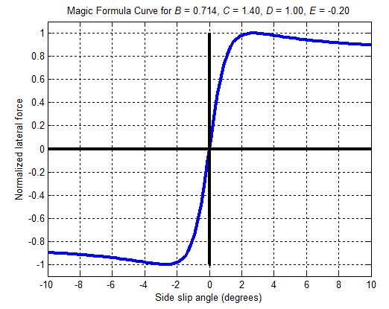

A Pacejka Magic Formula (továbbiakban MF) egy empirikus modell, melyet Hans Bastiaan Pacejka fejlesztett. Gyakran használják szimulációs alkalmazásokban egyszerűsége miatt. A modell különböző verziói olyan azonosságokból állnak, amelyeknek nincsen semmilyen fizikai alapja, viszont nagyon pontos megközelítést adnak számtalan különböző gumiabroncs fizikai felépítésének és működési körülményeknek megfelelően a kontakt felületen keletkező kísérleti módszerekkel mért erőkre. A modell általános formája:



A B, C, D, E közelítő konstansok értékei a gumiabroncs szerkezeti felépítésétől és más anyagi paraméterek függvényében változnak. Az x bemenet egy csúszási paraméter, mely a kontakt felület sebességétől függ. Az y kimenet a hosszanti, vagy oldalirányú erőt, valamint önbeálló nyomatékot képvisel, a görbe közelítésétől függően.

## Hosszanti csúszás

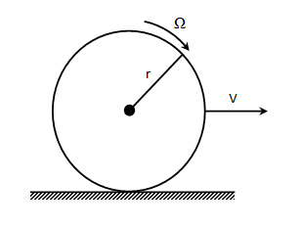

A gumiabroncsok szerkezeti és anyagi tulajdonságaik miatt csak akkor gördülnek szabadon, amikor nincsenek semmilyen erőátvitel hatása alatt. Ilyen helyzet felléphet amikor a jármű alacsony sebességgel egyenes úton egyenletes mozgást végez. A két felület között nincs relatív sebesség. Ebben az esetben érvényesül a Vx = r * Ω összefüggés, ahol Vx a kerék haladási sebessége abban az irányban, amerre a kerék mutat, r a kerék sugara, Ω pedig a forgási sebessége.

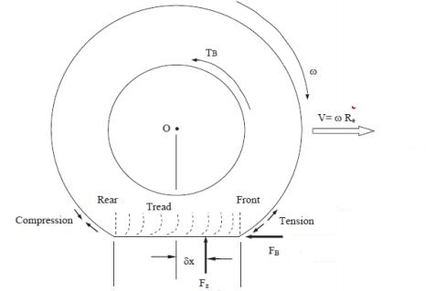

Gyorsulás hatására az abroncs kontakt felületének egy része összegyűrődik, amelyet egy megnyúlt szakasz követ. A gyűrt rész tapad, a futófelület és a kontakt felület között statikus súrlódási erők lépnek fel. A kontakt felület megnyúlt része csúszik, amiközben a gumi visszanyeri eredeti állapotát. Ezen a részen a kontakt pontok sebessége nagyobb, mint más pontoknak a gumiabroncs kerületén, amelyek nem érintkeznek a futófelülettel. A csúszás mértéket sokféleképpen ki lehet fejezni alkalmazástól függően. Egyes empirikus modellek akár több összefüggést is használnak a csúszás meghatározására vezetési körülményeknek. Legtöbbször a fékezés és a gyorsítás hatására keletkező csúszást különbözőképpen határozzák meg. Az MF modell a hosszanti csúszást ugyanúgy kezeli mindkét esetben, egy százalékos arányt határoz meg a kerék haladási sebessége és az abroncs csúszási sebessége között. Ezt a következő összefüggéssel lehet kifejezni:

$σ=\frac{ω⋅r-V_{x}}{\left|V_{x}\right|}$,

ahol σ a hosszanti csúszási arány, Vx az abroncs haladási sebessége abba az irányba, amelyre a kerék mutat, ω a kerék forgási sebessége, r pedig a kerék sugara. Egy szabadon gördülő keréknek a csúszási aránya nulla, míg egy teljes erővel fékező keréknek, amelyik nem forog, annál a csúszási arány -1. Megfigyelhető, hogy a csúszási arány nem definiálható amikor a jármű állóhelyzetben van, vagy teljesen oldalirányban csúszik. Ezekben az esetekben a csúszási arány zéró kellene legyen Ilyenkor a Vx értéke 0, képtelenné teszi az összefüggésben megjelenő tört művelet elvégzését. Szimulációs környezetben ennek a problémának a kiküszöbölésére szoftveresen kell megoldást találni a különböző esetek szétválasztásával. vagy bevezethetünk új paramétereket, amiket úgy finomítunk, hogy a nevező ne lehessen zéró.

## Oldalirányú csúszás

Hasonlóan a hosszanti csúszáshoz, amikor a jármű kanyarodik, az abroncsok és a futófelület között nem csak statikus surlódási erők lépnek fel. Az abroncs szerkezete és rugalmassági miatt a kontakt felületen görbületek, deformálódások jönnek létre, így a kerekek sebességvektorának a felületre vetített iránya nem egyezik meg a mozgás irányával. A két irány közti eltérést a csúszási szög határozza meg. A csúszási szög kifejezhető a következő összefüggéssel:

$α=\tan^{-1}{\frac{V_{y}}{V_{x}}}$,

ahol $α$ a csúszási szög, Vx az kerék haladási sebessége abban az irányban, amelyre a kerék mutat, Vy pedig a kerék sebessége a merőlegesen arra az irányra, amerre mutat. Megfigyelhetjük, hogy ugyanazokkal a szingularitási problémák merülnek fel a csúszási szög kiszámításánál, mint a hosszanti csúszási aránynál. Álló helyzetben a csúszási szög értéke 0 kell legyen, míg teljes oldalirányú csúszásnál 90°. Az esetek külön tárgyalásával ezek explicit módon beállíthatók.

## Kombinált csúszás

Az MF modell alapvetően a kísérleti módszerekkel mért súrlódási erőkre ad egy pontos megközelítés. Ahhoz, hogy ezeket az erőket pontosan meg lehessen mérni, olyan tesztfelszereléseket használnak, amelyek lehetővé teszik az abroncs önálló vizsgálatát, így az abroncsot megfelelő terhelés viszonyok alá lehet helyezni anélkül, hogy a jármű más elemei befolyásolják a mérési folyamatot. Ezek a felszerelések lehetővé teszik a súrlódás mérését viszonylag kis mértékű hosszanti csúszás és csúszási szögek esetén. Az extrém csúszás esetén az abroncsnak túl nagy a degradációja, ezért a kapott eredmények megbízhatóan nem megismételhetőek. Az MF modell egy másik hátránya az, hogy nem definiálja azokat az eseteket amikor az abroncs egyaránt csúszik hosszanti irányban és keresztirányban. Ilyen körülmények akár a mindennapi forgalomban történő vezetés alkalmával is előfordulnak, és igazán dominálnak az autósportok világában, ezért a tárgyalásuk nagyban befolyásolják a szimuláció hitelességét.

Könyvészet:

[1] Pacejka, H. B. *Tire and Vehicle Dynamics*, Butterworth-Heinemann, Oxford, 2002.

[2] Beckman, Brian. "The physics of racing." Burbank, CA 91503 (1991): 1991-2002.